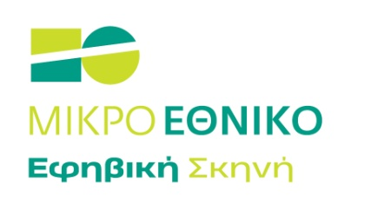

ΦΟΡΜΑ ΣΥΜΜΕΤΟΧΗΣ
στο Θεατροπαιδαγωγικό Πρόγραμμα
ΧΤΙΖΟΝΤΑΣ ΤΗΝ ΑΛΛΑΓΗ: Ιστορίες που επείγουν

ONOMA ΣΧΟΛΕΙΟΥ
ΔΗΜΟΣ
ΤΗΛΕΦΩΝΟ ΕΠΙΚΟΙΝΩΝΙΑΣ ΣΧΟΛΕΙΟΥ
e-mail ΣΧΟΛΕΙΟΥ
ΣΤΟΙΧΕΙΑ ΥΠΕΥΘΥΝΟΥ ΕΚΠΑΙΔΕΥΤΙΚΟΥ | Ονοματεπώνυμο:  Ειδικότητα:  e-mail:  Τηλέφωνο:
ΑΡΙΘΜΟΣ ΜΑΘΗΤΩΝ ΠΟΥ ΕΠΙΘΥΜΕΙΤΕ ΝΑ ΣΥΜΜΕΤΑΣΧΟΥΝ
ΙΔΙΑΙΤΕΡΕΣ ΠΑΡΑΤΗΡΗΣΕΙΣ ΓΙΑ ΤΗΝ ΟΜΑΔΑ
ΕΠΙΘΥΜΕΙΤΕ Η ΟΜΑΔΑ ΣΑΣ ΝΑ ΣΥΜΜΕΤΑΣΧΕΙ | ΔΙΑ ΖΩΣΗΣ ΣΤΟΥΣ ΧΩΡΟΥΣ ΤΗΣ ΕΦΗΒΙΚΗΣ ΣΚΗΝΗΣ Σημάνετε εδώ ΨΗΦΙΑΚΑ Σημάνετε εδώ
Στην περίπτωση που επιθυμείτε να συμμετάσχουν οι μαθητές/μαθήτριές σας ψηφιακά, δηλώστε προτιμώμενη ηλεκτρονική πλατφόρμα:

Ευχαριστούμε. Θα επικοινωνήσουμε άμεσα μαζί σας.

https://www.n-t.gr/el/youngstage/efiviki_skini

Η δημιουργία της Εφηβικής Σκηνής του Εθνικού Θεάτρου υλοποιείται στο πλαίσιο της Πράξης «ΤΟ ΘΕΑΤΡΟ ΣΤΟ ΝΕΟ ΣΧΟΛΕΙΟ» που έχει ενταχθεί στο πλαίσιο του Επιχειρησιακού Προγράμματος
«Ανάπτυξη Ανθρώπινου Δυναμικού, Εκπαίδευση και Δια Βίου Μάθηση» του ΕΣΠΑ 2014-2020.

